POLITECNICO DI TORINO

Collegio di Ingegneria Chimica e dei Materiali

Corso di Laurea Magistrale
in Ingegneria Chimica e dei Processi Sostenibili
/dei Materiali

Tesi di Laurea Magistrale

Titolo della Tesi



Relatore/i

firma del relatore (dei relatori)
prof. Nome del Relatore
...........................
...........................
Candidato

firma del candidato
Nome del Candidato

Marzo 2013

Rilegatura

Una copia della tesi va consegnata alla segreteria, con rilegatura a caldo, con le caratteristiche precisate dalla segreteria.

La copia consegnata al coordinatore del collegio per la commissione, che sarà poi depositata nella biblioteca del Dipartimento, deve essere rilegata con copertina rigida, di colore nero.

Riassunto in italiano per tesi in inglese

Nei casi in cui è consentito dal Regolamento del Collegio redigere la tesi di laurea in lingua inglese, dovrà comunque essere inserito all’inizio un sommario esteso in italiano. La lunghezza può indicativamente essere compresa fra 10 e 20 pagine, e dovrà chiaramente contenere obiettivi del lavoro, risultati principali e conclusioni. Si potrà far riferimento alle figure inserite nel testo in inglese, o potranno essere riprese alcune delle figure più rilevanti.
La numerazione delle pagine del sommario può essere distinta da quella del corpo della tesi (ad esempio usando numerazione romana).

Indice

1. Introduzione 1
2. Struttura della Tesi di Laurea 3
3. Stesura della Tesi di Laurea 5
3.1 Impaginazione e redazione del testo 5
3.1.1 Titoli delle sezioni 5
3.2 Le figure 5
3.3 Le tabelle 7
3.4 Le equazioni e le formule 8
3.5 Riferimenti bibliografici 8
4. Raccomandazioni finali e ringraziamenti 17

1. Introduzione

Il presente documento fornisce le indicazioni per la stesura della Tesi di Laurea Magistrale in Ingegneria Chimica e dei Processi Sostenibili e Ingegneria dei Materiali del Politecnico di Torino.
All'interno del documento trovate indicazioni sia per la formattazione e la presentazione dei risultati, sia sull’organizzazione dei capitoli della tesi ed il loro contenuto.
Questo documento può essere utilizzato come template per la composizione della Tesi stessa.
La forma, nella stesura della Tesi di laurea, non ha minore importanza dei contenuti. Occorre pertanto imporsi il massimo rispetto della grammatica e della sintassi della lingua italiana. Riguardo alla scelta del pronome personale con cui esprimersi, è consigliabile l'uso del pronome impersonale, anche in via combinata con la prima persona singolare. A tutto vantaggio della chiarezza espositiva, è buona norma evitare i periodi lunghi, l'eccesso di incisi, il frequente uso del corsivo, del grassetto e delle sottolineature nel testo.
La Tesi va scritta utilizzando pagine di formato UNI A4. Si suggerisce di utilizzare:
- margini superiori, inferiori, sinistro e destro di 2.5 cm;
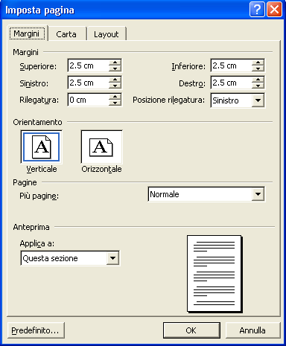
- il font Times New Roman con dimensione 10 pt (potranno essere utilizzati eventualmente altri font, con attenzione alla leggibilità e alla dimensione degli stessi ; la dimensione massima per il testo è di 12 pt, nel caso di font compressi come il Times New Roman o simili, ma limitata a 10 per font più espansi). Si consiglia in ogni caso l’uso di un font con “grazie”. (queste note sono realizzate con Times New Roman pt 12 per maggior leggibilità)
- interlinea singola; si può inserire una spaziatura di 6 pt dopo ogni paragrafo, come in questo esempio; può anche essere omessa, soprattutto se si utilizza il rientro (indent) all’inizio di ogni capoverso (eccetto il primo).
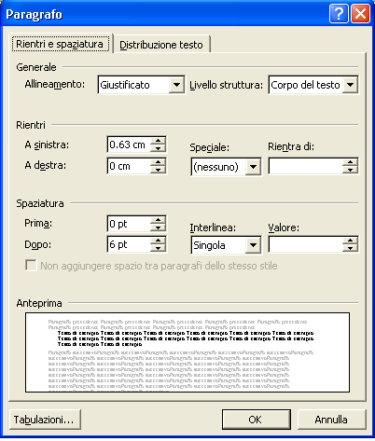
- tabulazioni di 1 cm.
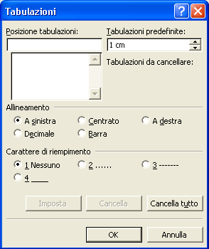
La numerazione delle pagine (usando numeri arabi) va inserita al fondo della pagina, con allineamento esterno, iniziando la numerazione dalla prima pagina del capitolo 1. La numerazione romana va limitata a Appendici o alle pagine precedenti il primo capitolo (o Introduzione)
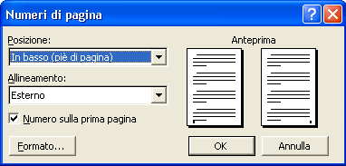
La prima pagina di ogni capitolo della Tesi deve essere dispari, e a destra. Per ottenere tale risultato si può inserire una pagina bianca alla fine di un capitolo, qualora ciò sia necessario.

2. Struttura della Tesi di Laurea

La struttura della Tesi segue in genere lo schema seguente:
- Introduzione
- Capitoli
- Conclusioni
- Lista dei simboli
- Riferimenti bibliografici
- Appendici
- Ringraziamenti
L’introduzione deve inquadrare l’argomento di Tesi e spiegare, sinteticamente, gli aspetti fondamentali del lavoro svolto, evidenziandone lo scopo. Nell’introduzione deve essere presentato lo stato dell’arte nel campo di indagine della Tesi: lo spazio dedicato a ciò deve essere contenuto e proporzionato allo sviluppo della Tesi. In particolare, lo stato dell’arte deve essere focalizzato sugli aspetti rilevanti per la Tesi in oggetto, e deve discutere gli aspetti che saranno poi approfonditi e sviluppati dal lavoro di Tesi. L’introduzione deve spiegare in modo chiaro la struttura della Tesi, e l’organizzazione dei capitoli: chi legge l'introduzione deve poter rapidamente controllare l'effettiva utilità di ogni singola parte o capitolo rispetto agli obiettivi del lavoro. L'introduzione si compone generalmente dei seguenti punti:
- spiegazione della natura del problema considerato;
- descrizione dei contenuti reperibili in letteratura relativamente al problema in questione, corredata da esaurienti citazioni bibliografiche;
- scopo del lavoro;
- elenco schematico del contenuto dei vari capitoli.
A valle del capitolo introduttivo, è necessario presentare le metodologie (sperimentali o teoriche) che sono alla base del lavoro di Tesi. In questa sezione si devono descrivere le principali formule utilizzate, e le eventuali elaborazioni ed analisi riportate in letteratura. Se la Tesi è di tipo sperimentale, è necessario descrivere la strumentazione e le procedure utilizzate.
Seguiranno la presentazione e la discussione dei risultati, con l’ausilio di grafici e tabelle.
Le conclusioni costituiscono una parte importante della Tesi: esse vengono riportate nell’ultimo capitolo. Le conclusioni non sono un riassunto, bensì costituiscono il momento di verifica della metodologia adoperata nella elaborazione dei dati e delle informazioni. Affinché siano efficaci, deve esistere un ordine, un procedimento logico nelle idee ivi esposte. In particolare, occorre richiamare il metodo di ragionamento seguito nel lavoro, riportando i risultati più importanti che sono emersi. Inoltre, è possibile menzionare i possibili futuri sviluppi della ricerca. Le conclusioni vanno armonizzate con l'introduzione; in esse si deve dare giustificazione e dimostrazione degli obbiettivi che ci si era preposti all'inizio della Tesi.
Nella scrittura della Tesi occorre evitare ogni tipo di plagio derivante dall’inserimento di testo e figure prodotti da altri. E’ possibile sintetizzare parti di lavori altrui (pubblicato), ma va chiaramente evidenziato che è una sintesi riportando la fonte. Nel caso si riporti integralmente il testo (o una sua traduzione) il passo in questione va riportato fra “virgolette”, meglio se in carattere diverso, e con la citazione della fonte; deve comunque essere limitato a poche frasi o brevi brani.
Assolutamente vietato, e sanzionabile, l’utilizzo di parti di tesi di altri studenti.
Occorre riportare la lista di tutti i simboli utilizzati all’interno della Tesi, con l’indicazione del simbolo, del suo significato, e della unità di misura della variabile in questione.
Occorre riportare i riferimenti bibliografici all’interno del corpo di testo. La bibliografia è estremamente importante: chiunque legga la Tesi deve essere in grado di reperire la fonte utilizzata nel testo. La bibliografia dovrà contenere l'elenco di tutte le opere utilizzate che compaiono esplicitamente citate all'interno della tesi. Non vanno invece citate le opere che non sono state effettivamente consultate, anche se esse compaiono nelle bibliografie di altri autori: tutto il materiale deve essere stato visionato in prima persona.
Successivamente ai riferimenti bibliografici si possono inserire eventuali appendici. Una appendice può essere utile, per esempio, per dare una descrizione dettagliata di un modello matematico le cui numerose formule possono appesantire esageratamente il corpo della tesi. L’appendice è il luogo migliore per l’inserimento del listato del codice sorgente del modello matematico sviluppato nell’ambito della tesi stessa.
Infine si possono inserire i ringraziamenti alle persone e alle istituzioni che hanno collaborato al lavoro di Tesi; per quanto riguarda i relatori accademici, il loro è un compito istituzionale, e pertanto di norma vengono inclusi nei ringraziamenti solo in casi eccezionali. La lunghezza dei ringraziamenti varia da poche righe a una pagina.
3. Stesura della Tesi di Laurea

Il testo di ogni capitolo può essere diviso in sezioni e sottosezioni.
Per la suddivisione delle sezioni e delle sottosezioni è necessario lasciare uno spazio bianco pari ad una riga.
Il titolo di ogni capitolo viene preceduto da un numero progressivo (iniziando dal capitolo 1, che è l’Introduzione), ad es. "3. Stesura della Tesi di Laurea". Il titolo del capitolo deve essere nello stesso font ma di dimensione maggiore e in grassetto (es. font Times New Roman, grassetto, 14 pt). Al di sotto del titolo del capitolo deve essere inserito uno spazio pari a 2 righe da 14 pt.

3.1 Impaginazione e redazione del testo
Il testo va inserito con l’allineamento giustificato.
Nella didascalia delle figure e nell’intestazione delle tabelle è possibile allineare il testo in modo centrato rispetto al paragrafo.

3.1.1 Titoli delle sezioni
Il titolo di ogni sezione va preceduto dal numero del capitolo e dal numero identificativo della sezione (per ogni capitolo la numerazione delle sezioni ricomincia da 1), ad es. "3.1 Impaginazione e redazione del testo". Il titolo di ogni sezione va opportunamente evidenziato (ad es. usando il font Times New Roman, corsivo, 14 pt). Al di sotto del titolo di ogni sezione non deve essere inserito alcuno spazio aggiuntivo.
Qualora fosse necessario per dare maggior ordine all’esposizione del testo si può ricorrere a sottosezioni. Ciascuna sottosezione è identificata dal numero del capitolo, dal numero della sezione e dal numero identificativo della sottosezione (per ogni sezione la numerazione delle sottosezioni ricomincia da 1), ad es. "3.1.1 Titoli delle sezioni". Il titolo di ogni sottosezione deve distinguersi chiaramente da quello delle sezioni (ad es. usando il font Times New Roman, 12 pt). Al di sotto del titolo di ogni sottosezione non deve essere inserito alcuno spazio aggiuntivo.

3.2 Le figure
Le figure che vengono utilizzate nel testo per aiutarne la comprensione devono riportare la didascalia al di sotto. Le figure, inserite con allineamento centrato nel paragrafo, vanno numerate in modo progressivo; si consiglia di usare il numero del capitolo seguito dal numero progressivo della figura nel capitolo in esame (per rendere più agevoli variazioni durante la stesura). Ad esempio, con "Figura x.y" si identifica la figura numero y nel capitolo x. Ogni figura deve essere discussa nel testo, indicando il riferimento "Figura x.y", evitando espressioni del tipo "nella figura sotto riportata” e similari.
Risulta possibile inserire figure prese da testi, articoli scientifici, ... solo se se ne ha il permesso dal detentore dei diritti d’autore, o se la figura è stata significativamente modificata e se ne indica la fonte (ad es. scrivendo nella didascalia "Figura tratta da X con modifiche", sostituendo ad X il riferimento bibliografico).
Ovviamente, nella figura devono essere indicate le grandezze in ascissa ed in ordinata, con le loro unità di misura, e se sono presenti più curve, ciascuna di esse deve essere chiaramente identificata (ad esempio con differenti simboli, colori, ...). Si consideri, a titolo di esempio, la figura seguente:

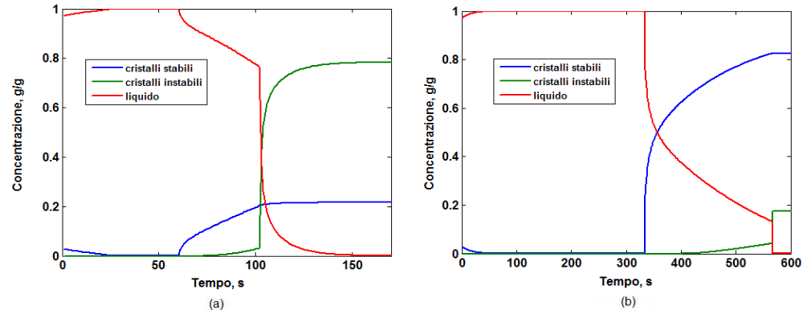
Figura 3.8: Andamento della frazione di cristalli stabili, instabili e di liquido in funzione del tempo per una velocità di raffreddamento di 10 °C/min (a) e di 2 °C/min (b).

Per la didascalia si suggerisce di utilizzare il font Times New Roman, 11 pt, indicando in grassetto "Figura x.y". Si presti particolare attenzione ad avere la didascalia della figura subito sotto alla figura stessa, e contenuta all’interno della medesima pagina.
Ogni figura va preceduta da uno spazio bianco pari ad 1 riga 12 pt, ed a valle della didascalia vi deve essere uno spazio bianco pari ad 1 riga 12 pt prima che inizi il paragrafo successivo.
Ogni figura deve essere mostrata solo dopo che essa è stata introdotta nel testo.
Le figure inserite devono essere leggibili agevolmente. La dimensione del carattere utilizzato dovrà essere sufficientemente grande perché le scritte risultino comprensibili. I grafici dovranno presentare (preferibilmente) sfondo bianco. A titolo di esempio, si può considerare adeguata la figura seguente (anche se è preferibile delimitare completamente il riquadro del grafico, come nel caso precedente; si raccomanda di inserire la suddivisione all’interno):

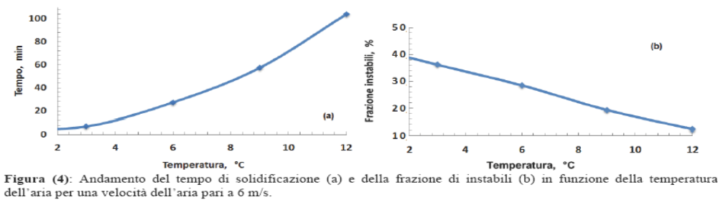
mentre nella figura seguente le etichette degli assi risultano illeggibili. Valutare se riportare sulla figura il significato dei simboli (possibile se il testo è limitato) o spiegarne il significato in didascalia; è opportuno inserire tutte le informazioni relative ai set di dati diagrammati.

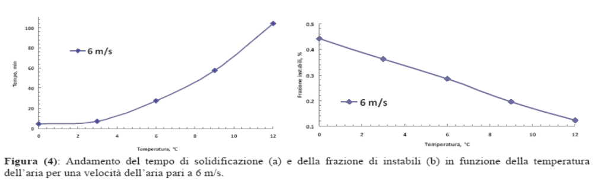

L’uso del colore può aiutare la leggibilità del grafico, o essere in qualche caso necessario; se possibile conviene comunque utilizzare simboli diversi, che siano distinguibili anche in una stampa in bianco e nero. Evitare comunque colori tenui (giallo, azzurro). Si ricorda inoltre che le stampe a colori possono essere dispendiose, e la stampa fronte retro richiede l’uso di carta con grammatura appropriata. Nel caso di immagini in scala di colore (esempio risultati di simulazioni CFD) valutare se non convenga realizzare la figura in scala di grigi, per evitare confusione fra valori alti e bassi nel caso di riproduzione in bianco e nero.

3.3 Le tabelle
Le tabelle devono avere una intestazione che sia illustrativa del contenuto della tabella stessa. A differenza di quanto accade per le figure, nelle tabelle la descrizione va messa al di sopra della tabella stessa.
Per l’intestazione si suggerisce di utilizzare il font Times New Roman, 11 pt, indicando in grassetto "Tabella x.y". Si presti particolare attenzione ad avere l’intestazione della tabella subito sopra alla tabella stessa, e contenuta all’interno della medesima pagina.
Come per le figure, anche le tabelle vanno numerate progressivamente, indicando il numero del capitolo in cui sono inserite, ed ogni tabella deve essere citata nel testo.
Ogni tabella deve essere mostrata solo dopo che essa è stata introdotta nel testo.
Le tabelle devono essere chiare: si consiglia di usare lo stesso tipo di carattere usato nel corpo di testo. Devono essere esplicitate tutte le grandezze presenti nella tabella con le relative unità di misura.

Tabella 2.1. Esempio di tabella.
C, g | Teflon, ml | Potenza, W | Tempo, s
0,35 | 7,50 | 350 | 60
0,45 | 7,50 | 350 | 90

L’intestazione della tabella va preceduta da uno spazio bianco pari ad 1 riga 12 pt, ed a valle della tabella vi deve essere uno spazio bianco pari ad 1 riga 12 pt prima che inizi il paragrafo successivo.
Risulta possibile inserire tabelle prese da testi, articoli scientifici, ... solo se se ne ha il permesso dal detentore dei diritti d’autore, o se la tabella è stata significativamente modificata e se ne indica la fonte (ad es. scrivendo nella didascalia "Tabella tratta da X con modifiche", sostituendo ad X il riferimento bibliografico).

3.4 Le equazioni e le formule
Formule ed equazioni vanno inserite all’interno del testo in una riga separata dal testo, allineando l’equazione a sinistra, ed inserendo il numero dell’equazione a destra. Per la numerazione dell’equazione è necessario indicare tra parentesi tonde il numero del capitolo ed il numero progressivo dell’equazione (ad es. (3.1) per indicare l’equazione numero 1 del capitolo 3):
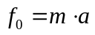 (3.1)
Nella scrittura dell’equazione si presti attenzione al fatto che le variabili vanno scritte in corsivo, i vettori in grassetto, i numeri NON vanno scritti in corsivo né in grassetto, nemmeno quando sono messi a pedice. Si invita ad utilizzare programmi come Equation Editor o MathType per la composizione dell’equazione, dal momento che essi consentono di ottenere in genere un risultato soddisfacente.
Come per le figure e le tabelle, ogni equazione inserita deve avere un riferimento nel testo, e si deve inserire l’equazione unicamente a valle del riferimento nel testo.

3.5 Riferimenti bibliografici
Si suggerisce di utilizzare il metodo Harvard per inserire i riferimenti bibliografici nel testo. Nel testo si indicherà:
- il cognome dell’autore seguito dall’anno della pubblicazione, nel caso di pubblicazioni ad un solo nome (ad es. "Rossi, 2009");
- i cognomi dei due autori seguiti dall’anno della pubblicazione, nel caso di pubblicazioni con due autori (ad es. "Bianchi e Rossi, 2009");
- il cognome del primo autore seguito da et al. e dall’anno della pubblicazione, nel caso di pubblicazioni con più di due autori (ad es. "Bianchi et al., 2009").
Esempio. La tecnologia in questione è stata descritta in vari articoli (Bianchi, 2010; Rossi et al., 2012). Verdi (2012) ha inoltre messo in evidenza che l’approccio di Bianchi (2010) ....
Nel caso in cui vi siano più pubblicazioni nel medesimo anno aventi il medesimo autore, li si indica nel modo seguente: "Rossi, 2009a", "Rossi, 2009b", etc. Analogamente nel caso di pubblicazioni con due autori o con più di due autori.
A valle delle conclusioni è necessario indicare per esteso i riferimenti bibliografici. I riferimenti vanno inseriti secondo l’ordine alfabetico del cognome del primo autore. Per pubblicazioni che hanno il medesimo primo autore, occorre premettere quelle ad un solo autore, poi quelle a due autori e poi le altre. Nelle pubblicazioni ad un solo autore, l’ordine è quello cronologico; analogamente per le pubblicazioni a due o più autori.
In alternativa al metodo Harvard è possibile inserire i riferimenti nel testo utilizzando la numerazione progressiva. I riferimenti bibliografici seguono le stesse regole del metodo Harvard, ma sono numerati (il numero identificativo è generalmente inserito tra parentesi quadre): la stessa numerazione viene riportata all’interno del testo, tra parentesi quadre, o può essere messo ad apice. In questo caso, a valle delle conclusioni i riferimenti bibliografici vengono inseriti secondo l’ordine col quale sono introdotti nel testo. Questo metodo di citazione si presta bene quando si abbia un numero molto elevato di citazioni, specie per ogni singolo punto, come nei lavori di review; può creare problemi quando si debbano inserire o cancellare dei riferimenti, ed inoltre può capitare di duplicare i riferimenti.
Esempio. La tecnologia in questione è stata descritta in vari articoli [1, 2]. Verdi [3] ha inoltre messo in evidenza che l’approccio di Bianchi [1] ....
oppure: La tecnologia in questione è stata descritta in vari articoli ^{[1, 2]}. Verdi ^{[3]} ha inoltre messo in evidenza che l’approccio di Bianchi ^{[1]} ....
Si riportano nel seguito alcuni esempi di riferimenti bibliografici inseriti col metodo Harvard, che mostrano anche come vanno ordinati i riferimenti nei vari casi; sono stati utilizzati a titolo di esempio alcune pubblicazioni reali. Seguiranno alcuni esempi del secondo metodo.
Lo stile usato per la citazione può variare (si possono consultare online gli stili adottati da varie riviste), ma è essenziale che sia uniforme. E’ obbligatorio riportare il nome degli autori, l’anno, la rivista (per intero o usando le abbreviazioni standard: usare il nome attuale della rivista, non mantenere il nome storico nel caso sia cambiato), volume, pagina iniziale. Non obbligatorio ma utile (e consigliato) riportare anche il titolo e pagina iniziale. Il numero di fascicolo non è normalmente necessario, se la rivista adotta una numerazione progressiva per volume/anno, ma è essenziale se la numerazione è progressiva per fascicoli.
Nel caso di libri, va riportata la casa editrice e la città, l’anno di edizione ed eventualmente il numero di edizione; può essere opportuno specificare nel testo lo specifico capitolo o pagina cui si fa riferimento, per rendere possibile rintracciare agevolmente il dato cui si fa riferimento.
Nel caso di Atti di Congressi, va citato anche il nome del Congresso, eventualmente l’Editore e il Curatore, data e luogo del Convegno, e pagine (o altro riferimento atto a identificare il lavoro, specie nel caso di pubblicazioni elettroniche).
E’ consigliabile usare grassetto e corsivo per evidenziare riviste, volume, etc. Esistono stili diversi, quello proposto è uno che si ritiene particolarmente elegante: il grassetto è usato per il volume, mentre il corsivo per il nome della rivista e per il titolo dei libri.
Nel caso di materiale scientifico disponibile online, la citazione dovrebbe essere limitata a materiale la cui fonte è nota e verificabile, e la cui disponibilità sia garantita nel tempo, senza modificazioni; è utile in questi casi riportare la data di ultimo accesso. Naturalmente la citazione di materiale online deve essere limitata al caso in cui il materiale originale sia quello online, mentre va sempre citata la fonte originale per gli altri documenti (eventualmente segnalando che il documento è disponibile online).
Va ricordato che, per quanto non sia inusuale rilevare errori nel materiale pubblicato, questo è generalmente soggetto ad un processo di referaggio, e l’autore se ne assume la responsabilità. Questo non è sempre vero nel caso di materiale disponibile online.
Articoli su rivista
Esempi con 1, 2 o più autori; rivista italiana e internazionale, e con supplemento. L’indicazione del DOI, disponibile per gli articoli più recenti è opzionale
Barresi A.A., 2000, Selectivity of mixing-sensitive reactions in slurry systems. Chem. Eng. Sci. 55(10), 1929-1933.
Fissore D., Pisano R., Rasetto V., Marchisio D.L., Barresi A.A., Vallan A. and Corbellini S., 2009, Applying Process Analytical Technology (PAT) to the lyophilization process. Chimica Oggi/Chem. Today 27 (2, Supplement “Focus on Analytical technologies), VII-XI.
Velardi S.A. and Barresi A.A., 2008, Development of simplified models for the freeze-drying process and investigation of the optimal operating conditions. Chem. Eng. Res. Des. 86(1), 9-22. [DOI: 10.1016/j.cherd.2007.10.007]
Velardi S.A., Hammouri H. and Barresi A.A., 2009, In-line monitoring of the primary drying phase of the freeze-drying process in vial by means of a Kalman filter based observer. Chem. Eng. Res. Des. 87, 1409-1419. [DOI: 10.1016/j.cherd.2009.03.011]

L’indicazione del fascicolo è opzionale, ma è obbligatoria nei casi in cui la numerazione delle pagine anziché all’intero volume è riferita al fascicolo.
Barresi A., Conti R. e Nocentini M., 1988, Agitazione di sospensioni. Presi in considerazione gli aspetti fluidodinamici. I.C.P. 16(10), 45-54.
Barresi A., Mazzarino I. e Ruggeri B., 1989, Incenerimento catalitico di effluenti gassosi. Chim. Ind. (Milan) 71(3), 64-75.

Può essere necessario indicare la città di edizione nel caso di riviste con lo stesso nome:
Capolongo A. and Barresi A.A., 2004, Freeze-drying of water-damaged paper material. Restaurator (Copenhagen) 25 (2), 119-128.

Talvolta le riviste possono essere citate con nomi diversi; è per esempio il caso di alcune riviste edite dall’IchemE, che spesso venivano citate come Trans. IchemE, anziché col nome completo; bisogna fare attenzione inoltre nel caso la stessa rivista abbia sezioni diverse:
Ghio S., Barresi A.A. and Rovero G., 2000, A comparison of evaporative and conventional freezing prior to freeze-drying of fruits and vegetables. Food Bioproducts Proc., Trans. I.Chem.E. C, 78 (4), 187-192.
Marchisio D.L., Fox R.O., Barresi A.A., Garbero M. and Baldi G., 2001, On the simulation of turbulent precipitation in a tubular reactor via computational fluid dynamics. Chem. Eng. Res. Des., Trans. IchemE. A, 79 (8), 998-1004.

Esempi di rivista online
Barresi A., 2011, Overcoming common scale-up issues. PTE Digital www.pharmtech.com/ptedigital0711, pp. 4-8. Additional material at http://pharmtech.findpharma.com/barresi
Fissore D., Pisano R. and Barresi A.A., 2009, On the design of an in-line control system for a vial freeze-drying process: the role of chamber pressure. Chemical Product and Process Modeling [Guest Editors: D. Manca, R. Aguilar-López, special issue on "Modeling & Control"] 4 (2), article 9, 21 pp. [DOI: 10.2202/1934-2659.1286]. The Berkeley Electronic Press, http://www.bepress.com/cppm/vol4/iss2/9.

Articolo in stampa (ma disponibile on-line)
Fissore D. and Barresi A.A., Scale-up and process transfer of freeze-drying recipes. Drying Technol., in stampa. [DOI: 10.1080/07373937.2011.597059]

Libri e Capitoli di libro a multi autori
Rey L. and May J. C., 2004, Freeze-drying/lyophilization of pharmaceutical and biological products, Marcel Dekker Inc., New York, USA.
Fissore D. and Barresi A.A., 2011, In-line product quality control of pharmaceuticals in freeze-drying processes, in “Modern Drying Technology Vol. 3: Product Quality and Formulation”, (E. Tsotsas and A.S. Mujumdar, Eds.), Chap. 4. Wiley-VCH Verlag GmbH & Co. KGaA, Weinhein, pp. 91-154. [ISBN 978-3527-31558-1]

Atti di Congresso
Esempi di volume pubblicato come libro, con ISBN; di atti stampati in proprio; di doppia edizione cartacea e CD:
Barresi A.A., Pisano R., Rasetto V., Fissore D., Marchisio D.L. and Galan M., 2008, Model-based monitoring and controlling of industrial freeze-drying processes. Drying 2008 - Proceedings of the 16th International Drying Symposium (IDS2008) (B. N. Thorat, Ed.), Hyderabad, India, 9-12 November 2008. Dept. Chem. Eng., UICT, Univ. Mumbai (Printer: three S color), Mumbai, Vol. B, pp. 746-754. [ISBN-10: 81 907371 1 2; ISBN-13: 978 81 907371 1 1]
Barresi A.A., Pisano R. and Fissore D., 2010, Innovation perspectives in bulk freeze-drying of food. Drying 2010 - Proceedings of 17th International Drying Symposium (IDS2010) (E. Tsotsas, T. Metzger, M. Peglow, Eds.), Magdeburg, Germany, October 3-6, Vol. C, pp. 1559-1567. [ISBN: 978-3-86912-036-2]
Gavi E., Marchisio D.L., Barresi A.A., Olsen M.G. and Fox R.O., 2008, Turbulent precipitation in micro reactors: experimental investigation of the flow field with micro PIV and CFD simulation of the precipitation process. Proc. 17th International Symposium on Industrial Crystallization & 8th Workshop on Crystal Growth of Organic Materials (J.P. Jansen & J. Ulrich, Eds.), Maastricht, The Netherlands, 14-17 September 2008. Printed edition, Vol. 1, pp. 423-430; CD edition, paper #99.
Gavi E., Marchisio D.L. and Barresi A.A., 2007, On the importance of mixing for the production of nano-particles. Proc. First International Conference on Industrial Processes for Nano and Micro Products (G. Özcan Taskin, ed.), London, UK, 3-4 April 2007. BHR Group, pp. 115-126 [ISBN 978-1-85598-082-2 (printed edition); 978-1-85598-083-9 (CD Rom edition)].
Lince F., Marchisio D.L. and Barresi A.A., 2008, Precipitation of nanoparticles for pharmaceutical applications: experimental and modeling study. Atti Convegno G.R.I.C.U. 2008 ”Ingegneria chimica: le nuove sfide” (a cura di G. Iorio, V. Calabrò, S. Curcio, D. Gabriele, M. Migliori), Le Castella (KR), Italy, 14-17 settembre 2008, pp. 129-134.

Esempio di citazione abbreviata di Congresso ISI
Hung S.L., Barresi A. and Pfefferle L.D., 1991, Flow tube reactor studies of catalytically stabilized combustion of methyl chloride. Symposium (International) on Combustion 23, 909-915.

Esempi di pubblicazioni in volumi di collana (anche elettronici), o come raccolta di articoli scelti, in collettorie
Barresi A.A., Pagliolico S. and Pipino M., 1997, Wet mixing of fine ceramic powders in a motionless device, in: "Recents progres en genie des procedes: Mixing 97 - Recent advances in mixing" (Proc. 9th European Conference on Mixing, Paris-Marne la Vallée, France, 19-21 March 1997), Vol. 11, Nr. 51, pp. 291-298. Lavoisier, Paris. [ISBN 2-910239-25-X]
Galan M., Velardi S.A., Pisano R., Rasetto V. and Barresi A.A., 2007, A gentle PAT approach to in-line control of the lyophilization process. “New ventures in Freeze-Drying” (IIR & Aerial). Strasbourg, France, 7-9 November 2007. Refrigeration Science and Technology Proceedings No 2007-3. CD-ROM Edition, Institut International du Froid, Paris, 17 pp. [ISBN 978-2-913149-60-1 ; ISSN 0151.1637].
Rasetto V., Marchisio D.L., Fissore D. and Barresi A.A., 2008, Model-based monitoring of a non-uniform batch in a freeze-drying process, in: "18th European Symposium on Computer Aided Process Engineering (B. Braunschweig & X. Joulia, Eds.), [Selected papers of ESCAPE 18, Lyon, France, 1-4 June 2008]; Computer-Aided Chemical Engineering Series, Vol. 25, paper FP_00210, 6 pp. Elsevier, Amsterdam, CD Edition. [ISBN (CD) 978-0-444-53228-2; ISSN 1570-7946].

Esempio di pubblicazione negli atti della conferenza, e successiva pubblicazione di lavoro esteso, dopo selezione e referaggio.
Cavalli R., Gasco M.R., Ghio S., Barresi A.A. and Rovero G., 1999, Drying process optimisation of solid lipid nanospheres for pharmaceutical applications. Proc. Fourth Italian Conference on Chemical and Process Engineering, ICheaP-4 (AIDIC), Firenze, Italy, 2-5 May 1999, Vol. 2, pp. 555-558.
Cavalli R., Gasco M.R., Ghio S., Barresi A.A. and Rovero G., 1999, Drying process optimisation of solid lipid nanospheres for pharmaceutical applications, in: "Selected papers of ICheaP-4" (S. Pierucci, Ed.), Firenze, Italy, 2-5 May 1999. AIDIC Conf. Ser. 4, 65-70 (Pub. 2000).

Pubblicazione in collane di memorie
Barresi A.A., Kuzmanić N. and Baldi G., 1994, Continuous sampling of a slurry from a stirred vessel: analysis of the sampling efficiency and affecting parameters. I. Chem. Eng. Symp. Ser. 136, 17-24. [ISBN 0 85295 329 1]
Barresi A.A., Mazza D., Ronchetti S., Spinicci S. and Vallino M., 2000, Non-stoichiometry and catalytic activity in ABO₃ perovskite: LaMnO₃ and LaFeO₃. Stud. Surf. Sci. Catal., Vol. 130 B, pp. 1223-1228. Elsevier, Amsterdam.
Pipino M., Barresi A.A. and Baldi G., 1993, An interpretation of experimental micromixing data for tubular reactors with a three-stage micromixing model, in: "Process Mixing: Chemical and Biochemical Applications - Part II" (Tatterson G.B., ed.). AIChE Symp. Ser. No. 293, Vol. 89, 21-26. [ISBN 0-8169-0611-4 (pt. 2)]
Marchisio D.L., Barresi A.A., Garbero M., Vanni M. and Baldi G., 2002, Study of aggregation in barium sulphate precipitation. Chemical Engineering Transactions, Vol. 1, 365-370. AIDIC Servizi s.r.l., Milano. [ISBN 88-900775-0-6]

Esempi di edizione elettronica, o edizione elettronica con Abstract cartaceo:
Fissore D. and Barresi A.A., 2008, Coupling modelling and measures towards efficient monitoring systems for innovative catalytic combustors. Proceedings of 31st Meeting on Combustion (R. Ragucci, ed.), Torino, Italy, 17-20 June 2008. The Italian Section of the Combustion Institute, pp. X-3, 1-6. (electronic edition). [ISBN 978-88-88104-08-2].
Zucca A., Marchisio D.L. and Barresi A.A., 2009, Modeling of moderately swirling turbulent non-premixed flames. Combustion Colloquia. Proceedings of 32nd Meeting on Combustion (R. Ragucci, ed.), Naples, Italy, 26-28 June 2009 [Abstracts, II-9]. The Italian Section of the Combustion Institute, pp. II-9-1/6 (paper #38, electronic edition). [ISBN 978-88-88104-10-2]

Volumi di memorie presentate in occasione di giornate di studio
Barresi A. and Conti R., 1988, Fluidodinamica di reattori agitati multifase. Memorie delle Giornate di Studio "Fluidodinamica Multifase nell'Impiantistica Industriale" (ANIMP), Bologna, Italia, 29-30 Sett. 1988, pp. 497-508.
Prete R. and Barresi A.A., 1994, Contributo alla conoscenza mineralogica del giacimento asbestifero di Balangero (TO). Atti Giornata di Studio in Ricordo del Prof. Stefano Zucchetti, Politecnico di Torino, 12 Maggio 1994 (Pub. 1995), pp. 207-214.

Pubblicazione on-line
Marchisio D.L. and Barresi A.A., 2002, CFD simulation of mixing and reaction: the relevance of the micro-mixing model. 17th International Symposium on Chemical reaction Engineering (ISCRE 17), Hong Kong, China, 25-28 August 2002. Web edition: http://www.ceng.ust.hk/iscre17/manu/oralpaper.asp, paper #0279.

Presentazione a congresso con abstract, ma senza pubblicazione della memoria
Pisano R., Fissore D. and Barresi A.A., 2008, On model-based control of a vial freeze-drying process: the role of the pressure. The Freeze Drying of Pharmaceuticals & Biologicals Conference [Abstracts], Breckenridge, CO, U.S.A. 6-9 August 2008, Poster #17.
Valente I., Marchisio D.L, Celasco E. and Barresi A., 2010, On the use of micromixers for the continuous preparation of polymer nanocapsules with controlled characteristics. 2nd Conference Innovation in Drug Delivery: from Preformulation to development through Innovative Evaluation Process [Abstracts], Aix-en-Provence, France, 3-6 October 2010, p. 270 [Abstract No. 177].
Zucca A., Marchisio D.L., Barresi A.A. and Baldi G., 2006, Mathematical modelling of nano-particle formation and evolution in combustion processes. Presented at 2006 AIChE Meeting, San Francisco, CA, 12-17 November 2006. Abstract ID# 56978.

Presentazione a congresso, senza pubblicazione; in taluni casi copia della memoria non è stata pubblicata, ma è stata distribuita (era tipico di alcuni congressi come il CHISA)
Marchisio D.L., Fox R.O., Barresi A.A. and Baldi G, 2001, On the comparison between presumed and full pdf methods for turbulent precipitation. Presented at Chemical Reaction Engineering VIII - Chemical Reaction Engineering 2000: Novel Reaction Engineering for the new Millennium. Barga, Italy, 24-29 June 2001.
Pipino M., Barresi A.A. and Baldi G., 1993, A turbulent approach to the description of meso- and micro-mixing. Application to acid-base reactions in tubular reactors. 11th International Congress of Chemical Engineering, Chemical Equipment Design and Automation (CHISA '93) [Abstract], Praha, Czech Republic, 29 Aug.-3 Sept. 1993, H 156; paper H8.3 [#794], 9pp.
Sastre E., Diez F., Vega A., Delmon B., Thyrion F., Baldi G., Barresi A., Vanni M., Pol J.A., Alonso E. and Rubin L., 1998, Catalytic abatement of fugitive gaseous pollutants from iron-making processes (ENV4-CT97-0599). Proc. European Workshop on Environmental Technologies ’98, Nancy, France, 8-10 October 1998, 5 pp.

Pubblicazioni di Enti e Agenzie governative
Le pubblicazioni prodotte da enti ed organizzazioni, prive di autore personale sul frontespizio, sono riportate sotto il nome dell'ente o organizzazione (anche se il nome corrisponde alla casa editrice).
International Organization for Standardization, 1989, ISO 8362-1. Injection containers for injectables and accessories - part 1: injection vials made of glass tubing. Geneva.
NPL, National Physical Laboratory Kaye&Laby Tables of Physical & Chemical Constants, available online at http://www.kayelaby.npl.co.uk/atomic_and_nuclear_physics/4_5/4_5_2.html
U.S. Department of Health and Human Services, Food and Drug Administration, 2004, Guidance for Industry PAT – A Framework for Innovative Pharmaceutical Manufacturing & Quality Assurance. http://www.fda.gov/downloads/Drugs/ GuidanceComplianceRegulatoryInformation/Guidance/UCM070305.pdf

Brevetti
Esempi di domande di brevetto nazionali e internazionali (per la data si fa riferimento a quella della domanda) e di brevetti concessi (la data è quella della concessione e quindi della pubblicazione)

Barresi A., Baldi G., Parvis M., Vallan A., Velardi S., Hammouri H. 2006, Ottimizzazione e controllo del processo di liofilizzazione di prodotti farmaceutici. Domanda di brevetto per invenzione industriale Nr ITTO20060270 A1.
Barresi A., Baldi G., Parvis M., Vallan A., Velardi S., Hammouri H., 2007, Optimization and control of the freeze-drying process of pharmaceutical products. International application No PCT/IB2007/051276. International Publication No. WO 2007/116371 A2; World Intellectual Property Organization.
Barresi A., Baldi G., Parvis M., Vallan A., Velardi S., Hammouri H., 2007, Optimization and control of the freeze-drying process of pharmaceutical products. European Patent application EP2010848 A2.
Barresi A., Baldi G., Parvis M., Vallan A., Velardi S., Hammouri H., 2009, Optimization and control of the freeze-drying process of pharmaceutical products. U.S. Patent Appl. No. US 2009/0276179 A1.

Díez Sanz F., Vega Granda A., Ordóñez García S., Hevia M.A.G., Baldi G., Barresi A., Fissore D., Cittadini M. 2006, Dispositivo para el control de flujo de calor a través de la pared en equipos pequeños. Petente de invención Nr ES 2 239 542 B1. Oficina Española de Patentes y Marcas, Madrid.
Barresi A., Baldi G., Parvis M., Vallan A., Velardi S., Hammouri H., Ottimizzazione e controllo del processo di liofilizzazione di prodotti farmaceutici. Brevetto italiano 1373742.
Barresi A., Baldi G., Parvis M., Vallan A., Velardi S., Hammouri H., 2012, Optimization and control of the freeze-drying process of pharmaceutical products. U.S. Patent US 8117005 B2.
Velardi S., Barresi A., 2012, Method and system for controlling a freeze drying process. European Patent EP2156124 B1.
Velardi S., Barresi A., 2011, Method and system for controlling a freeze drying process. People's Republic of China Patent CN101529189 B.

Letteratura grigia
Viene definita così la documentazione non facilmente accessibile, ma che comunque è possibile in generale reperire, e che ovviamente è possibile citare; ne sono un esempio Report di progetti (inclusi quelli pubblicati da alcune agenzie), SAE paper, gli stessi atti di congressi, tesi di laurea e di dottorato, ricordando che la difficoltà di accesso può variare significativamente da una tipologia all’altra. Sarebbe da evitare il riferimento a documenti interni di Società non accessibili.
Non viene qui preso in esame il caso di documenti di archivio, manoscritti etc., raramente di interesse per una tesi di laurea in ingegneria, per cui si rimanda alla letetratura specializzata.

Schneid S.C., 2009, Investigation of novel Process Analytical Technology (PAT) tools for use in freeze-drying processes. Ph.D. dissertation, Friedrich-Alexander University, Erlangen, Germania.
Accardo G., 2011, Sviluppo di nuove metodologie per il controllo di cicli di liofilizzazione. Tesi di laurea, Politecnico di Torino.
Baldi G., Barresi A.A., Vanni M. and Cittadini M., 2000, Catalytic abatement of gaseous pollutants from iron-making processes. Project ENV4-CT97-0599, Second Annual Report. Commission of the European Communities, Directorate General XII, March 2000, pp. 46-57.

-----------------------------------------------------------

Alcuni esempi di citazioni bibliografiche riportate con la numerazione sono mostrati nel seguito:

[1] Ghio S., Barresi A.A. and Rovero G., 2000, A comparison of evaporative and conventional freezing prior to freeze-drying of fruits and vegetables. Food Bioproducts Proc., Trans. I.Chem.E. C, 78 (4), 187-192.
[2] Barresi A.A., 2000, Selectivity of mixing-sensitive reactions in slurry systems. Chem. Eng. Sci. 55(10), 1929-1933

Accettabile, ma sconsigliata, la versione ridotta, peraltro adottata da alcune riviste:
[2] Barresi A.A., 2000, Chem. Eng. Sci. 55, 1929.

4. Raccomandazioni finali e ringraziamenti

Si raccomanda di rileggere sempre attentamente quanto stampato prima di consegnare. Sembrerebbe una raccomandazione ovvia ma la realtà dimostra che in realtà gli studenti spesso non lo fanno. Anche l’uso del correttore ortografico è raccomandato, per quanto questo non sostituisca, ma agevoli, la revisione.
La raccomandazione è valida poi soprattutto per gli utenti “esperti” che anziché word usano LateX. Spesso infatti questi non usano il correttore (e questo è spesso vero anche per gli studenti di dottorato).
Le raccomandazioni generali e le informazioni sono utili per qualunque utente; le istruzioni grafiche sono riferite agli utenti di Word. Gli utenti di LateX sono sufficientemente avanzati da saper realizzare il template corrispondente alle indicazioni date.
Ci si permette di ricordare che la qualità grafica dell’elaborato realizzato con LateX può sicuramente essere superiore, ma se e solo se l’utente lo padroneggia perfettamente; una lunga esperienza di revisore dimostra che il numero di errori che si possono commettere è decisamente maggiore e il risultato finale può essere decisamente stucchevole.
Infine si ringraziano i colleghi Carlotta Francia e Davide Fissore che hanno contribuito principalmente alla realizzazione di queste note, rielaborando in maniera originale e sintetizzando il vasto materiale disponibile online, ed in particolare sui portali di varie Università italiane, che lo studente potrà agevolmente rintracciare per approfondimenti.

